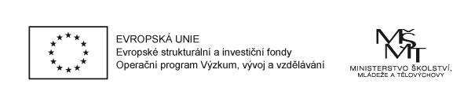

Plán národní obnovy: dotace MŠMT

Nástroje pro oživení a odolnost
Doučování do 31.8.2022: 17 550 Kč
Rok 2022:
Mobilní digitální technologie ZŠ: 22 000 Kč
IT učební pomůcky MŠ: 31 200 Kč
IT učební pomůcky ZŠ: 42 000 Kč

Mgr. Monika Korcová Halfarová, ř.š.

